*GiveWave*

*Web aplikacija za doniranje*

Korisničko uputstvo

Verzija 1.0

Istorija revizija

|  |  |  |  |
| --- | --- | --- | --- |
| **Datum** | **Verzija** | **Opis** | **Autori** |
| 11.06.2023. | 1.0 | finalna verzija | Nikola Cekic  Stevan Ruzic  Dusan Simic |

Sadržaj

1. Uvod 4

2. Početna stranica portala 4

3. Prijavljivanje korisnika na portal 4

3.1 Registarcija novog korisnika 5

3.2 Registracija nezaposlenog 6

3.3 Registracija organizatora kursa 7

3.4 Registracija poslodavca 7

3.5 Prijavljivanje registrovanog korisnika na sistem 9

3.6 Dodavanje novog konkursa 9

3.7 Menjanje podataka o sebi 9

4. Upravljanje korisnicima 11

5. Pregled i postavljanje pitanja 12

5.1 Postavljanje pitanja administratoru 13

6. Mehanizam za povezivanje 14

Korisničko uputstvo za GiveWave

# Uvod

Primarni cilj GiveWave aplikacije je da pomogne i olaksa porodicama koje su ugrozene.Koristeci aplikaciju korisnici ce moci da postave svoje proizvode, a sa druge strane ugrozeni ce moci da potraze neophodne stvari i da poruce.Takodje ce biti dostupno i medjusobno caskanje putem chat-a.

# Početna stranica portala

Početna stranica portala izgleda kao na sledećoj slici:

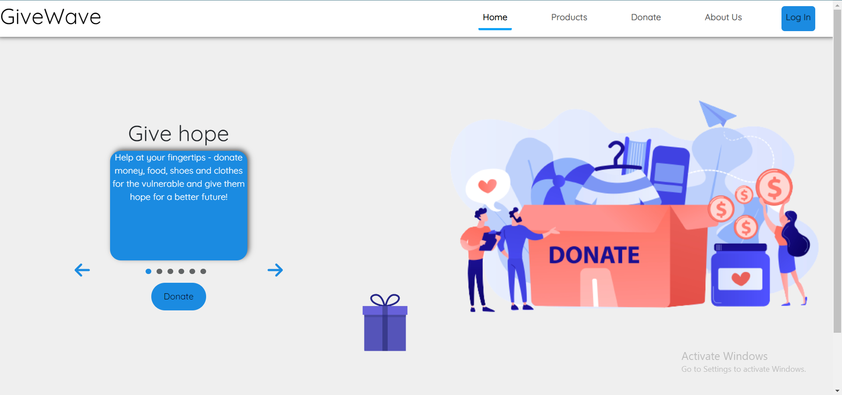

Slika 1 – Početna stranica portala

# Prijavljivanje korisnika na portal

Razlikuju se dva slučaja prijavljivanja na sistem. Prvi je kada se novi korisnik po prvi put prijavi i otvori nalog, tj. pošalje zahtev za registraciju. Drugi slučaj je kada se već postojeći korisnik prijavi da bi vršio zadatke koji su mu omogućeni. Ako se korisnik ne prijavi, nije mu omogucen nikakav rad na aplikaciji.

## Registracija novog korisnika

1. Klikom na *Sign Up* otvara se forma za unos podataka o novom korisniku.
2. Početna stranica prilikom registracije novog korisnika sadrži forme za unos imena,prezimena, lozinke, i e-mail-a .Ova polja su obavezna, i posetilac ne može da nastavi sa registracijom ukoliko ih ne unese.

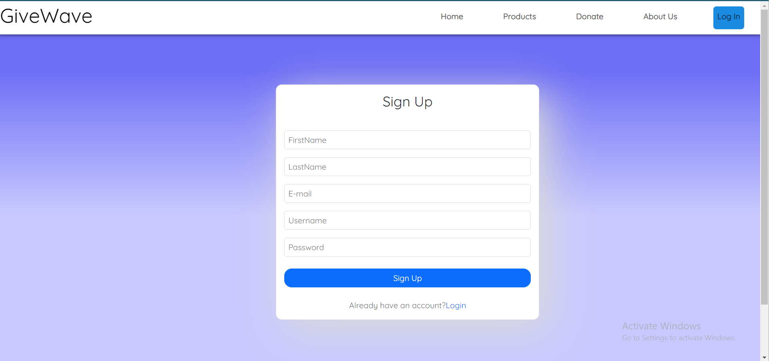

Slika 2 – Početak registracije korisnika

**3. 2 Prijavljivanje postojeceg korisnika**

Ukoliko je korisnik registovan,moze se prijaviti izborom opcije Login

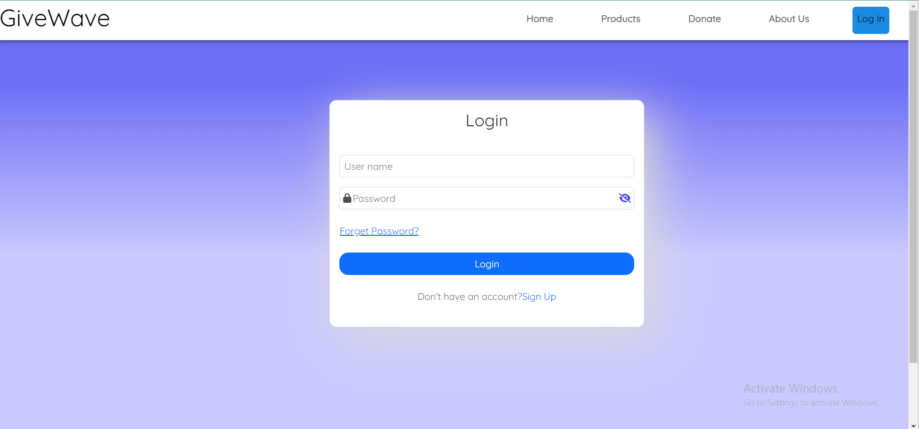

**4.Pocetna stranica profila**

Pocetna stranica profila pokazuje podatke vezane za sam profil koje korisnik moze menjati ukoliko je to potrebno, u to spada:

* Username
* Email
* Phone
* Birth Date
* Adress
* Gender
* Picture

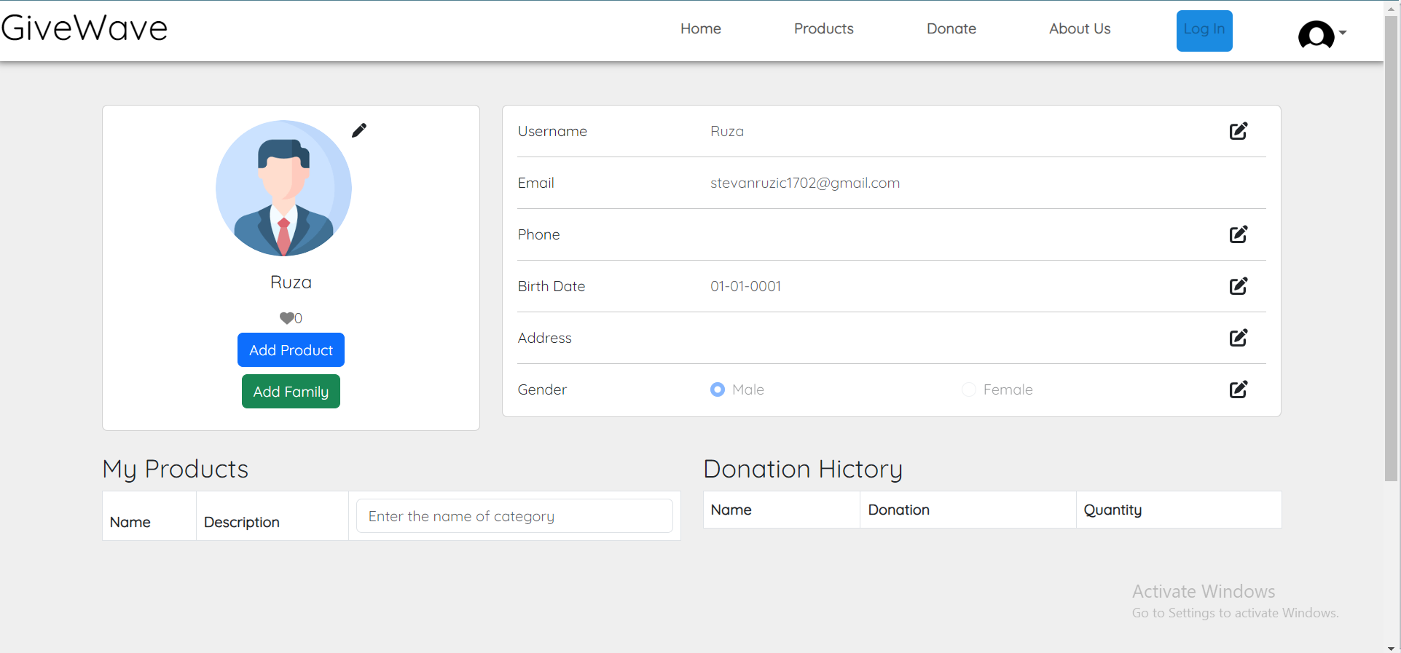

**4.1. Dodavanje proizvoda na stranici View Profile**

Korisnik moze dodati proizvod, za to je neophodno uneti :

* Name
* City
* Category
* Status
* Description
* Sliku

Sva ova polja su obavezna

Kada korisnik doda proizvod on se nalazi na stranici i korisik moze videti detalje o tom proizvodu ili obrisati ga.

Klikom na dugme add Product otvara se sledeca forma:

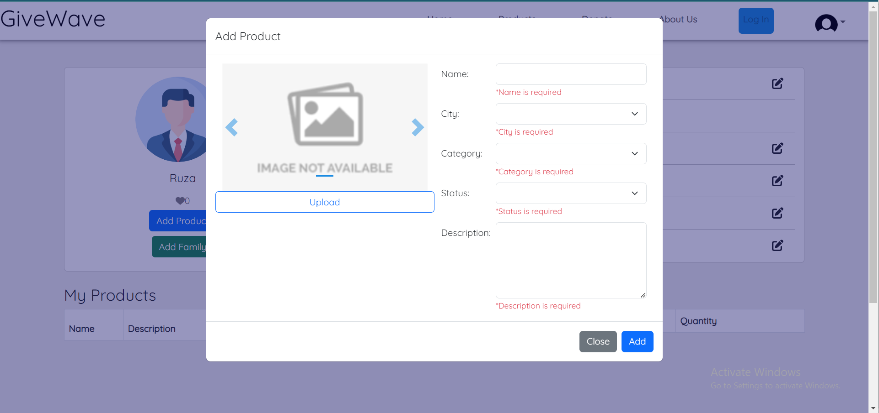

**4.2. Dodavanje proizvoda na stranici View Profile**

Korisnik moze dodati porodicu i za to je neophodno uneti:

* Name
* Num of members
* City
* Adress
* Essential Supplies
* Description

Sva polja su obavezna osim Essential Supplies

Klikom da dugme add Family, otvara se sledeca forma:

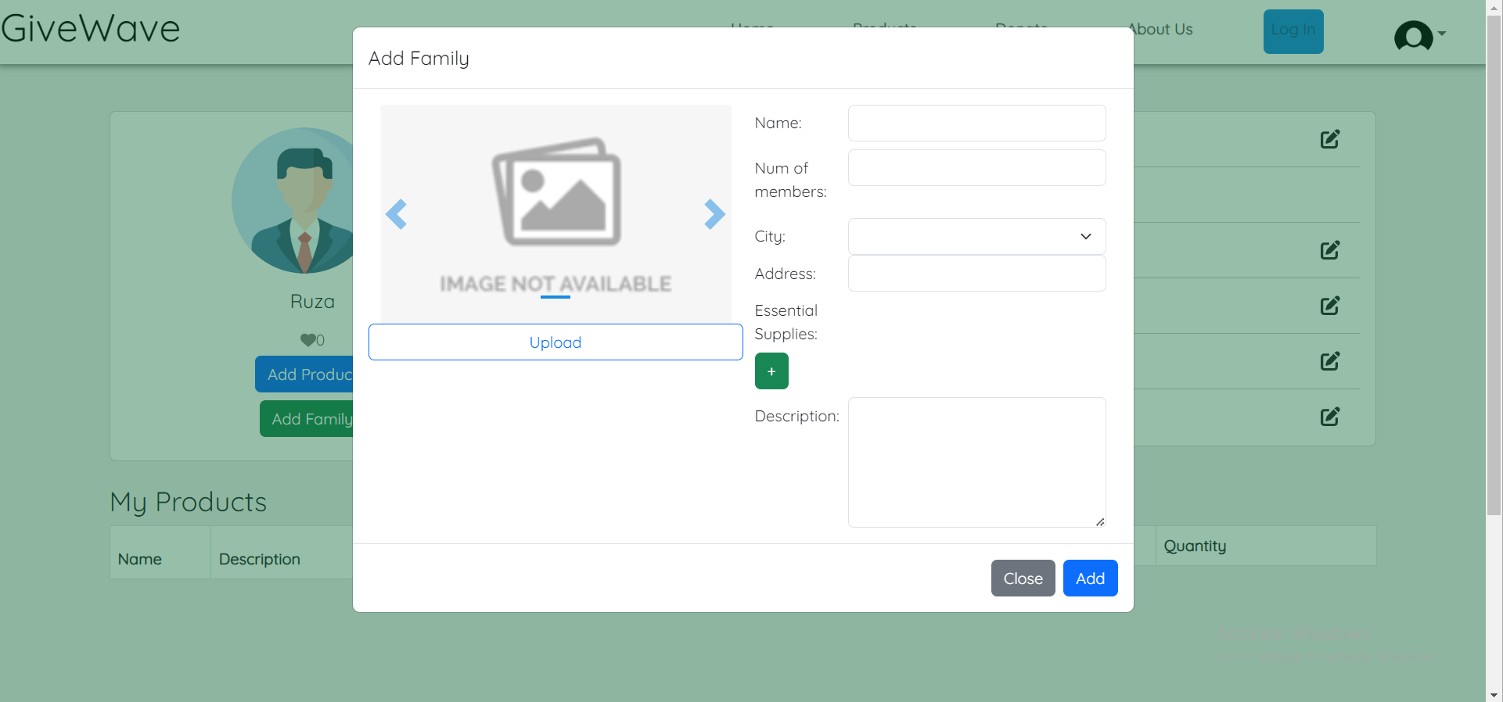

**5.Dopisivanje**

Korisnik moze iskoristiti opciju u Profile -> Friends, nakon toga klikom da dugme Submit, i razmenjivati poruke sa prijateljima.Dopisivanje moze biti grupni chat,gde svi vide korisnikovu poruku, ili privatno,duplim klikom na ime prijatelja otvara se privatni chat.

**5.Dopisivanje grupni chat**

Klikom na dugme send u okviru Messages forme, salje se grupna poruka koju svi vide

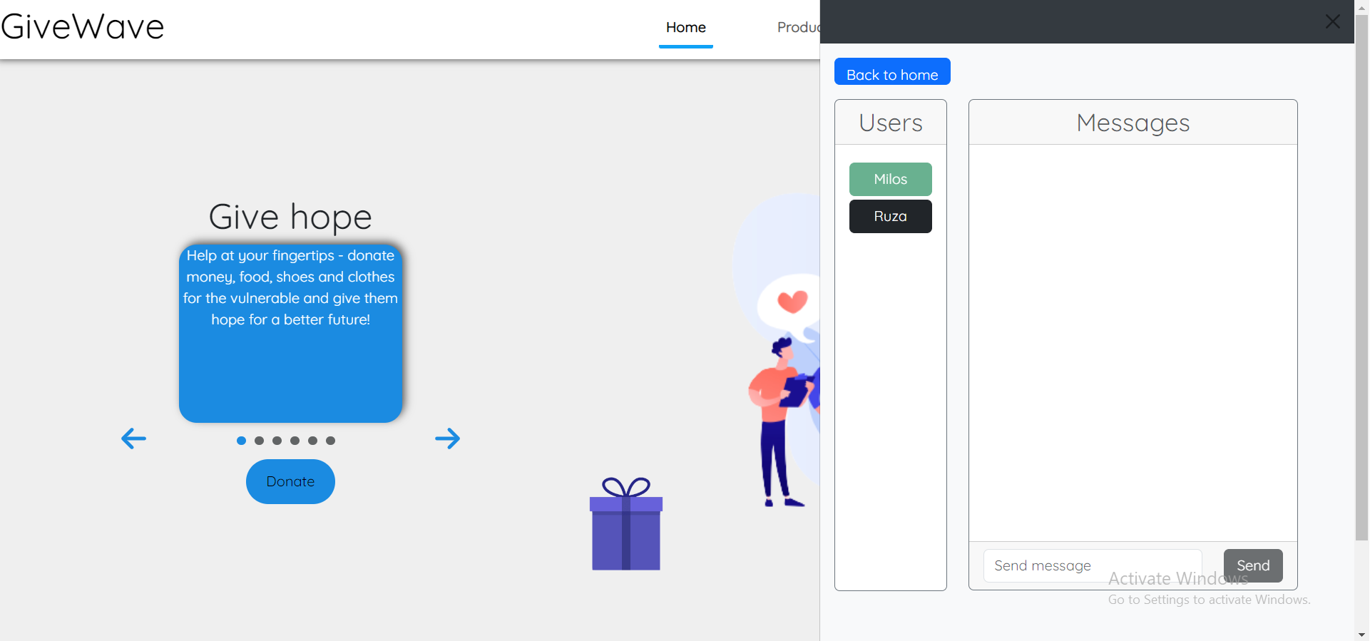

**5.Dopisivanje privatni chat**

Duplim klikom na prijatelja, otvara se sledeca forma u kojoj se salje privatna poruka:

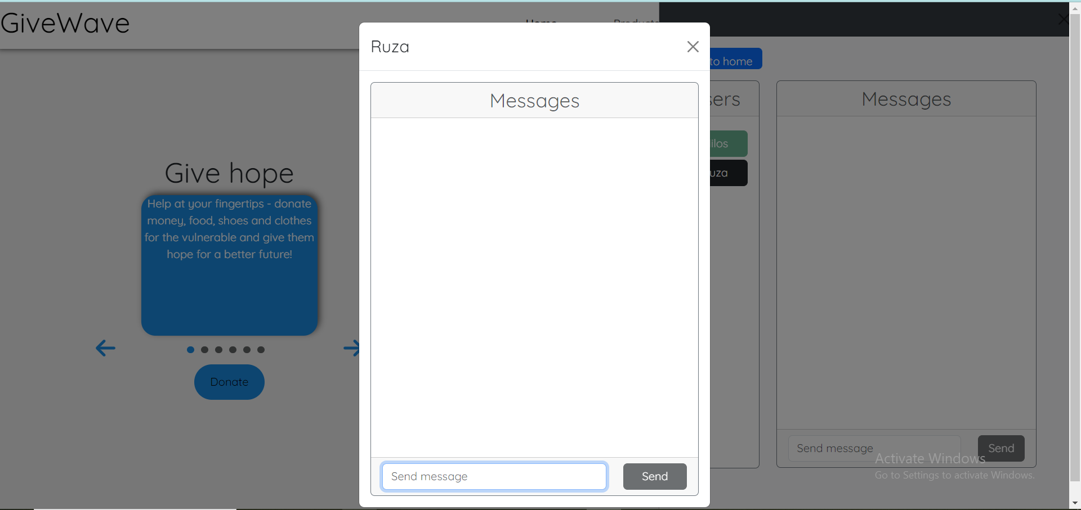

**6.About us stranica**

Ova stranica prikazuje ukupan broj prijavljenih korisnika,broj proizvoda i broj porodica.Ispod toga nalaze se kontakt podaci o aplikaciji kao i mogucnost slanja mail-a u smislu podrske.

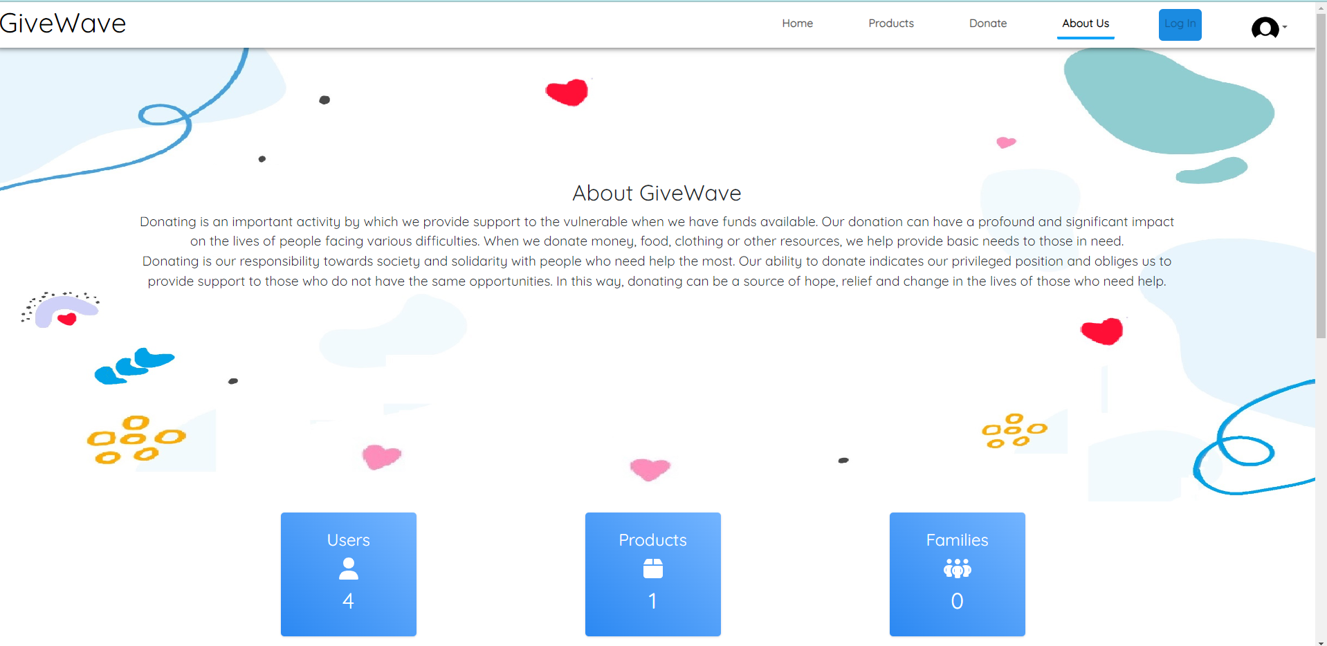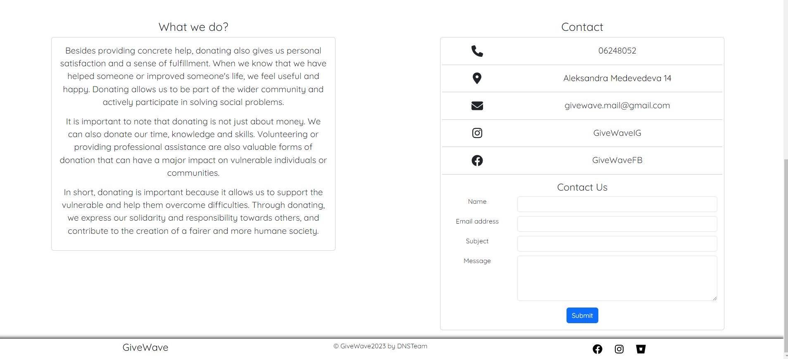

**7.Product stranica**

Na ovoj stranici se nalaze postavljeni proizvodi,postoje opcije za pretrazivanje proizvoda po razlicitim kriterijumima.Pored toga na stranici se nalazi i korpa koja belezi sta je sve korisnik od proizvoda dodao u toj korpi i ima mogucnost brisanja svih stavki,brisanje jedne stavke,vracanje na kupovinu i da pokupi te proizvode koje zeli.

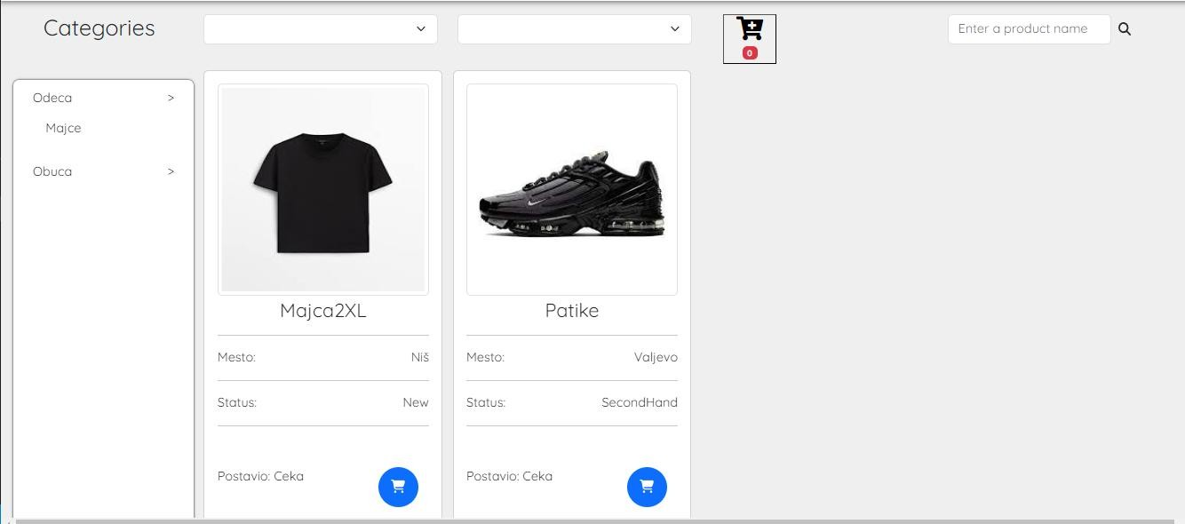

**7.1 Korpa na product stranici**

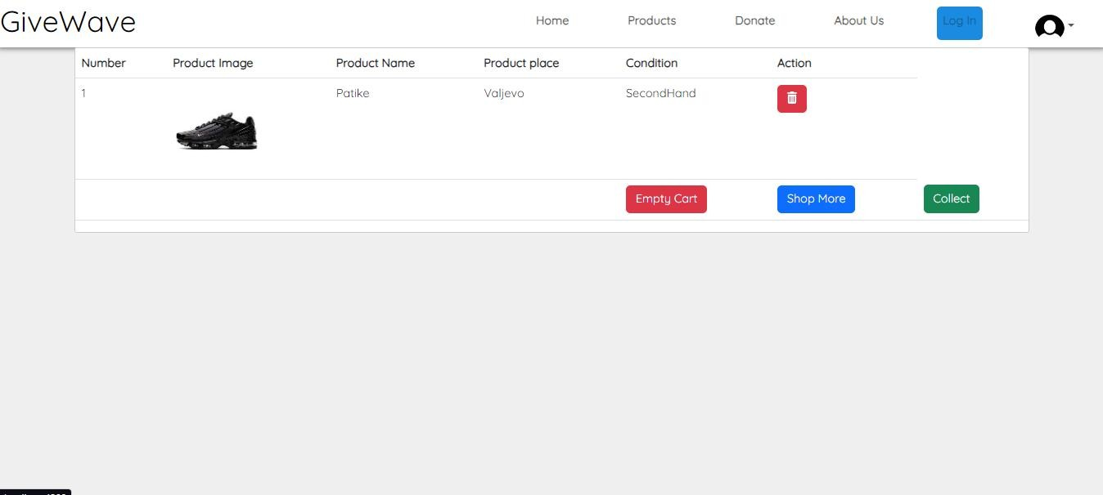

**7.2 Prikaz vise informacija o proizvodu**

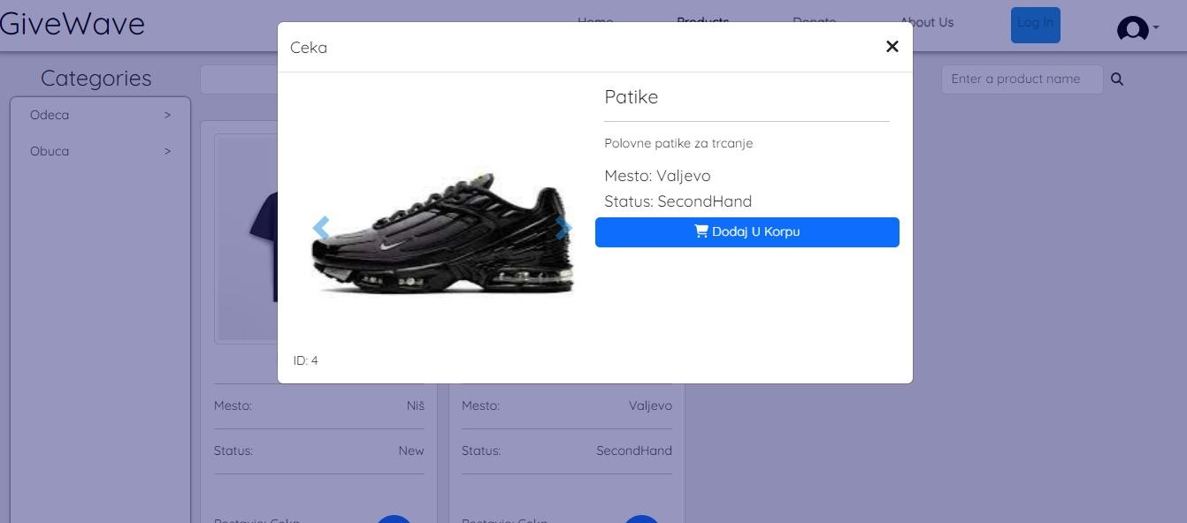

**8.Donate stranica**

Na ovoj stranici se prikazuju liste porodica,takodje imamo pretragu i filtriranje po raznim kriterijumima.Imamo servis koji regulise postavljanje porodica,kada korisnik postavi porodicu,servis sluzbe kontrolise da li je porodica malo ili mnogo ugrozena i kada servis odobri onda se porodica postavlja.Sa desne strane se nalaze utisci i komentari.

**8.Servis na donate stranici**

